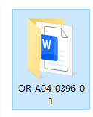 产品文件夹为货号
产品轮播图 放这里 最多放10个，按你想展示的顺序进行排序

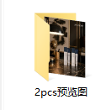2个组合变体 预览图放这里

